Gwybodaeth am Ystadau
Safleoedd a ddefnyddir ar gyfer gwaith Comisiynydd yr Heddlu a Throseddu

Dyddiad Cyhoeddi: 27 Gorffennaf 2018

Llun o'r Safle | Lleoliad | Trosolwg o'i ddefnydd
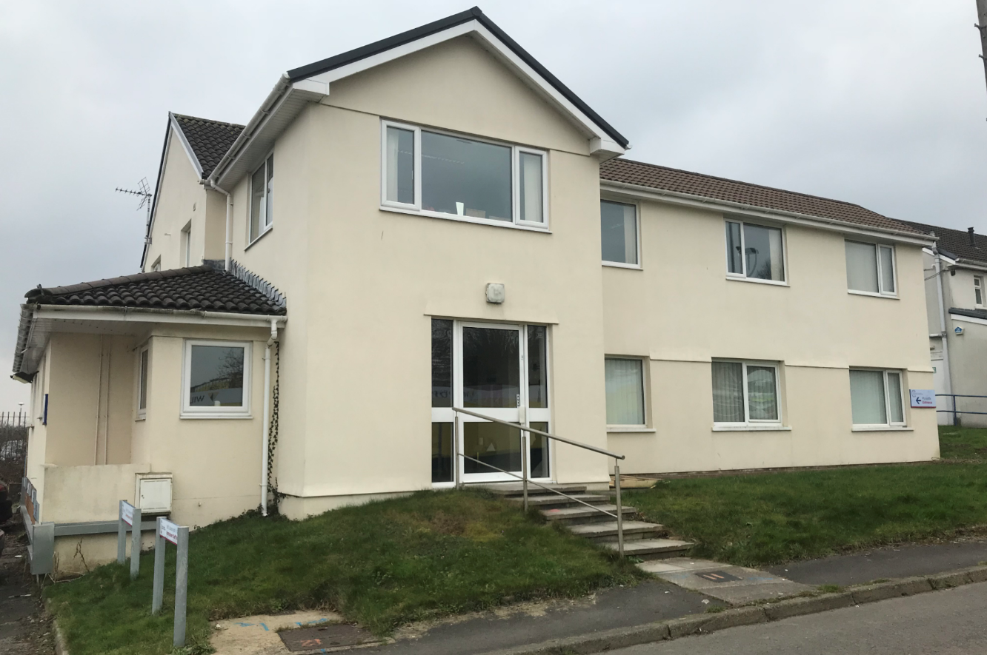 | Tŷ Morgannwg,  Pencadlys yr Heddlu  Pen-y-bont ar Ogwr | Hon yw'r brif swyddfa ar gyfer Comisiynydd yr Heddlu a Throseddu.  Lleolir y Comisiynydd, ei ddirprwy, y Pennaeth Staff a'r Trysorydd yn yr adeilad hwn yn bennaf, ynghyd â chymorth gweinyddol ac aelodau o'r tîm ehangach.
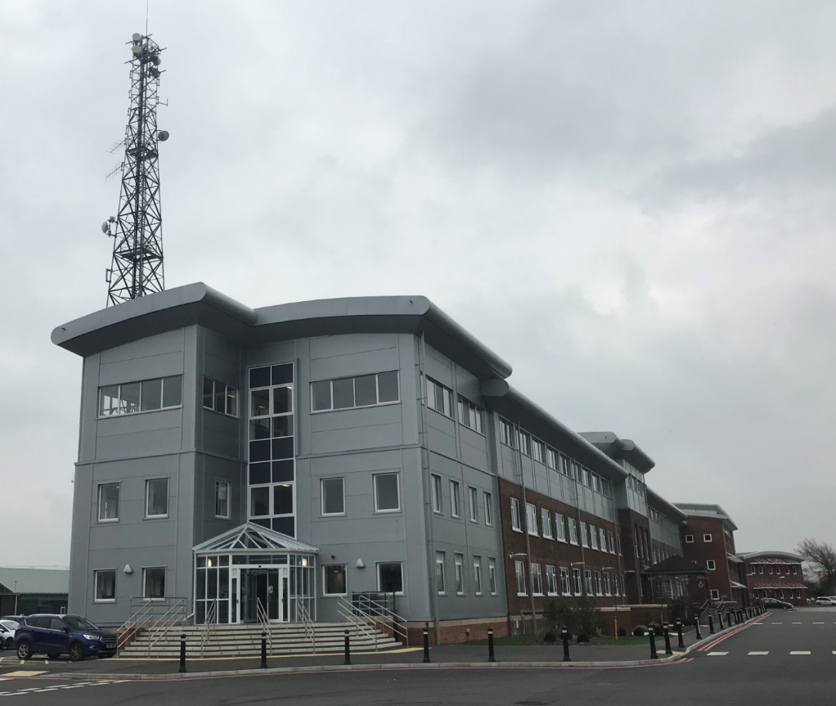 | Prif Adeilad,  Pencadlys yr Heddlu  Pen-y-bont ar Ogwr | Lleolir nifer fach o Dîm y Comisiynydd, gan gynnwys y Comisiynwyr Cynorthwyol, ar lawr cyntaf prif adeilad y Pencadlys.  Mae'r tîm yn gweithio ochr yn ochr â chydweithwyr o adran Datblygu Corfforaethol Heddlu De Cymru i ategu a gwella gwaith prosiect.
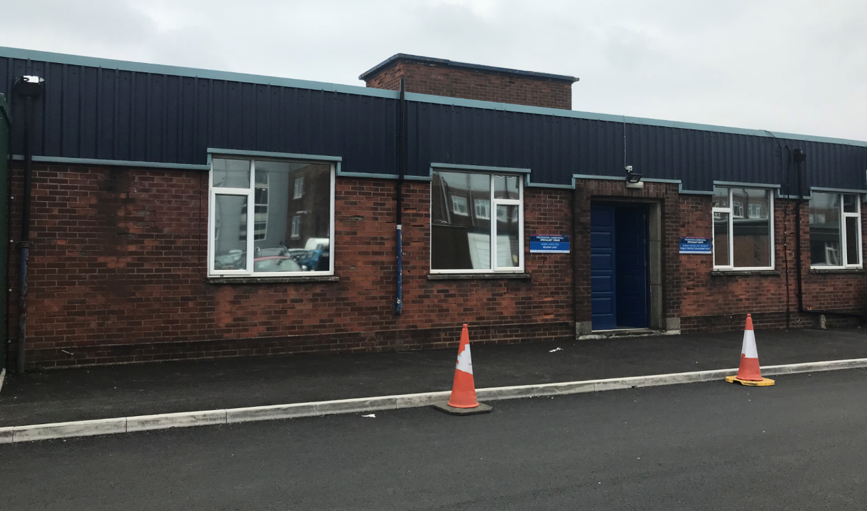 | Diogelu’r Cyhoedd  Pencadlys yr Heddlu  Pen-y-bont ar Ogwr | Lleolir Arweinydd Polisi y Comisiynydd ar gyfer Trais yn Erbyn Menywod a Merched yn Adran Diogelu'r Cyhoedd ar safle'r Pencadlys. Nod y cydleoliad hwn, ochr yn ochr â staff gweithredol, yw gwella cyd-ddealltwriaeth, y gwaith o ddatblygu polisïau a'r system ymateb.
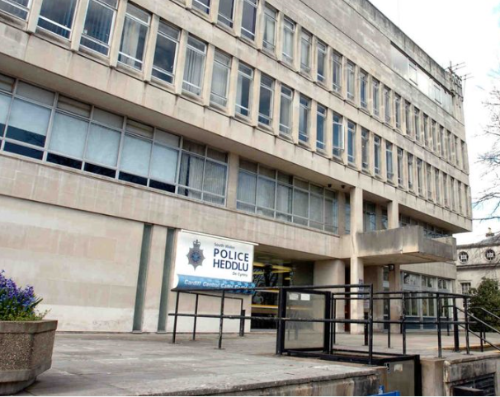 | Gorsaf Heddlu Caerdydd Canolog | Neilltuwyd nifer fach o swyddfeydd ategol er mwyn i Dîm y Comisiynydd eu defnyddio yng Ngorsaf Heddlu Caerdydd Canolog.  Cynhelir nifer o'r cyfarfodydd â phartneriaid yng Nghaerdydd ac felly mae hyn yn galluogi aelodau o'r tîm i gael lleoliad ffisegol i gynnal y cyfarfodydd hyn, gan hefyd ddarparu cartref dynodedig i ffwrdd o brif swyddfa'r Pencadlys er mwyn lleihau teithio diangen.

